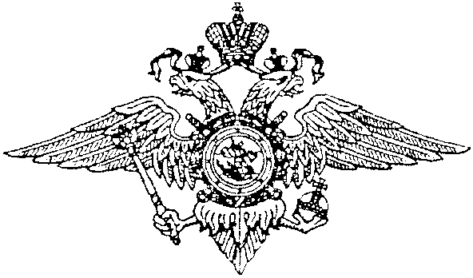
Управление Государственной Инспекции
Безопасности Дорожного Движения

УМВД России по Кировской области

Ежегодно в Кировской области по вине нетрезвых водителей гибнет более 40 и травмируется около 250 человек.
Среди погибших и искалеченных могут быть ваши дети, родные, близкие, друзья.
Госавтоинспекция напоминает о недопустимости управления транспортом в состоянии опьянения. В противном случае, вы понесете наказание в виде штрафа в размере 30 тысяч рублей, а так же лишитесь права управления транспортом на срок от полутора до 2 лет.
Запомните элементарное правило, выпил – за руль не садись.

Управление Государственной Инспекции
Безопасности Дорожного Движения
УМВД России по Кировской области

Ежегодно в Кировской области по вине нетрезвых водителей гибнет более 40 и травмируется около 250 человек.
Среди погибших и искалеченных могут быть ваши дети, родные, близкие, друзья.
Госавтоинспекция напоминает о недопустимости управления транспортом в состоянии опьянения. В противном случае, вы понесете наказание в виде штрафа в размере 30 тысяч рублей, а так же лишитесь права управления транспортом на срок от полутора до 2 лет.
Запомните элементарное правило, выпил – за руль не садись.

